**Прізвище:** Нестор

**Ім'я:** Христина

**Група:** КН-316

**Кафедра:** ІСМ

**Дисципліна:** Програмування мобільних пристроїв

**Перевірив:** Григорович В. Г.

**ЗВІТ**

до лабораторної роботи № 4

на тему "Мережева взаємодія мобільних додатків"

**Мета роботи**

ознайомитись з засобами мережевої взаємодії мобільних додатків. Навчитись створювати засоби авторизації користувачів на мобільній платформі.

**Виконання роботи**

У даній програмі для авторизації користувачів використовується Firebase:

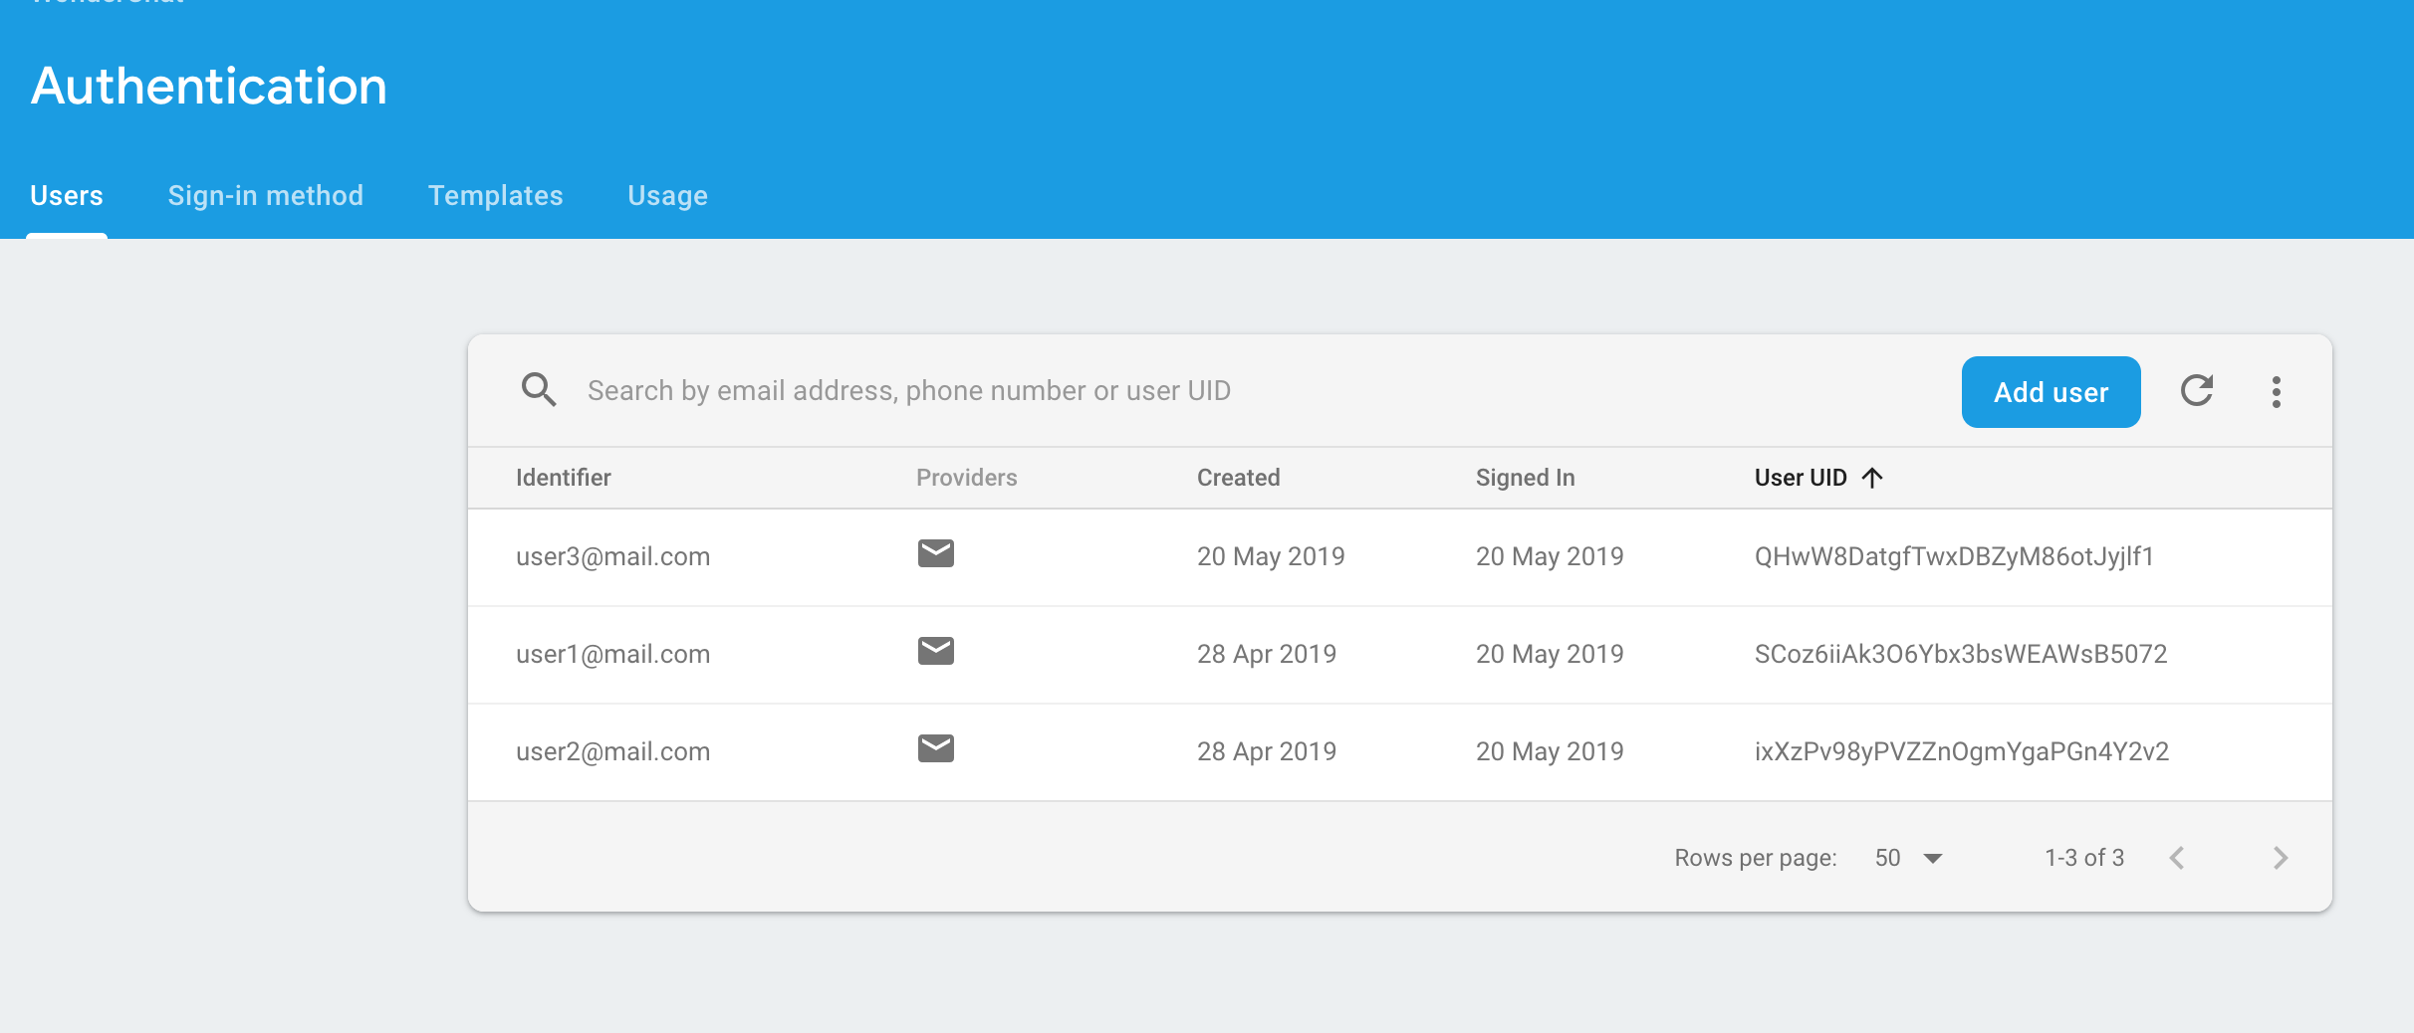

Заборона доступу до таблиці неавторизованим користувачам досягається за допомогою правила для бази даних:

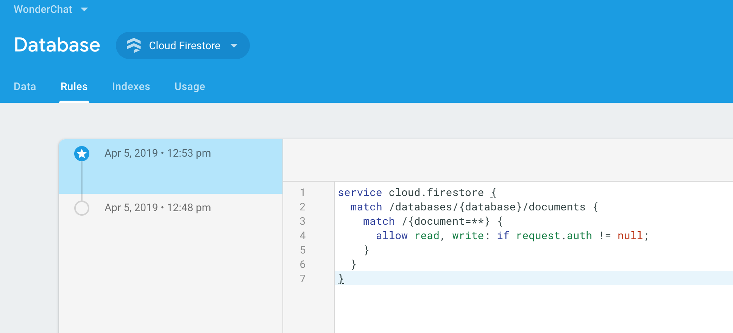

Авторизація користувача за допомогою засобів Firebase здійснюється у класі WelcomeViewController у наступних рядках:

**Логін:**

class func loginUserWith(email: String, password: String, completion: @escaping (_ error: Error?) -> Void) {

Auth.auth().signIn(withEmail: email, password: password, completion: { (firUser, error) in

if error != nil {

completion(error)

return

} else {

//get user from firebase and save locally

fetchCurrentUserFromFirestore(userId: firUser!.user.uid)

completion(error)}})}

**Реєстрація:**

class func registerUserWith(email: String, password: String, firstName: String, lastName: String, avatar: String = "", completion: @escaping (_ error: Error?) -> Void ) {

Auth.auth().createUser(withEmail: email, password: password, completion: { (firuser, error) in

if error != nil {

completion(error)

return }

let fUser = FUser(_objectId: firuser!.user.uid, _pushId: "", _createdAt: Date(), _updatedAt: Date(), _email: firuser!.user.email!, _firstname: firstName, _lastname: lastName, _avatar: avatar, _loginMethod: kEMAIL, _phoneNumber: "", _city: "", _country: "")

saveUserLocally(fUser: fUser)

saveUserToFirestore(fUser: fUser)

completion(error)

})}

**Висновок**

На цій лабораторній роботі я ознайомилась з засобами мережевої взаємодії мобільних додатків. Навчилась створювати засоби авторизації користувачів на мобільній платформі.